Sommer im Schloss – Von Ausstellungen über Konzerte bis hin zu historischen Touren im Trentino – Burgenbahn fährt wieder bis September

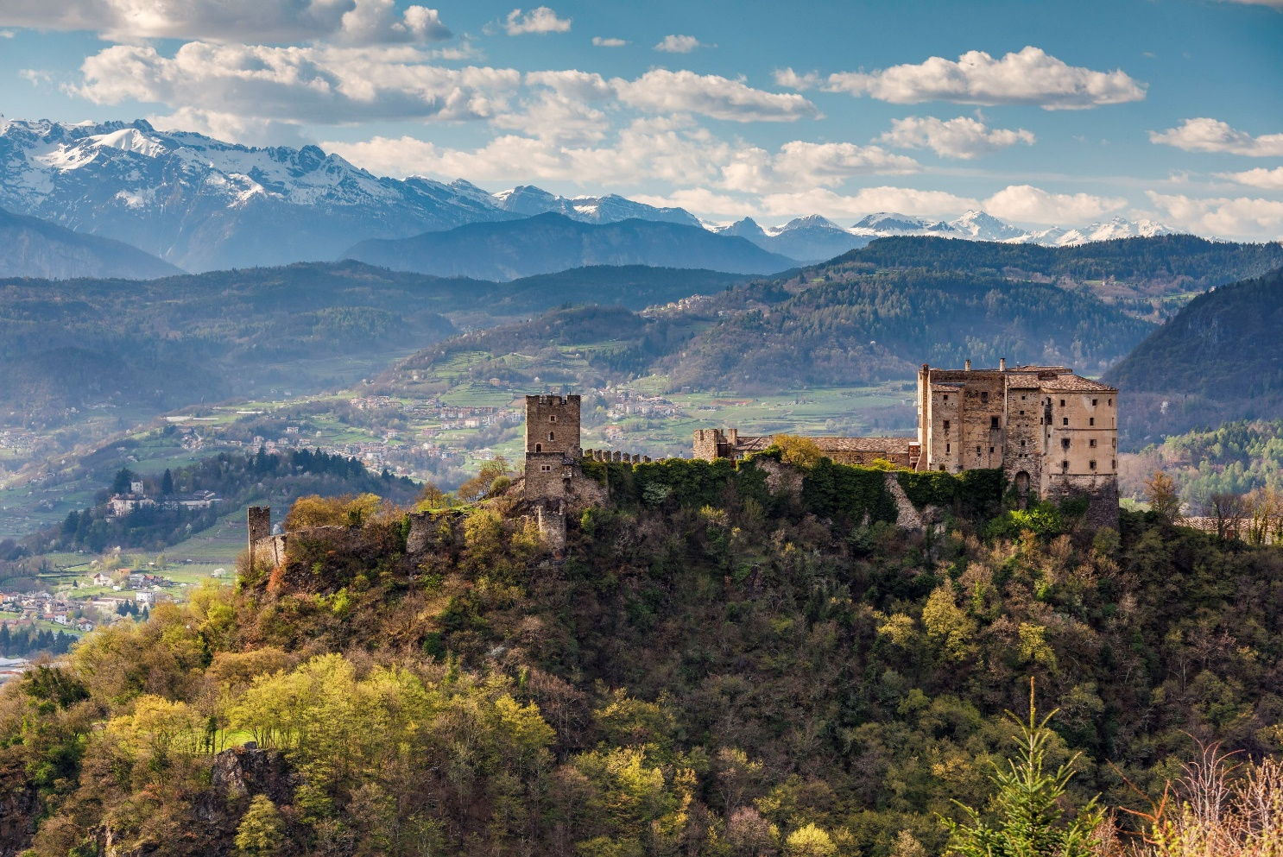
Frankfurt am Main/Trento, 27. Juni 2023 – Einst galten sie als Statussymbole der Reichen und Mächtigen, heute sind sie Touristenmagnete für jedermann: Die Rede ist von den rund 200 Burgen und Schlössern der norditalienischen Region Trentino. Im Sommer finden hier zahlreiche Veranstaltungen statt, die die alten Gemäuer wieder zum Leben erwecken. Mit einem historischen Zug geht es zudem jeweils samstags von Schloss zu Schloss.
Mit dem Trenino von Burg zu Burg
Noch bis September verbindet jeweils samstags der „Trenino dei castelli“ gleich vier Schlösser miteinander. Dabei begeben sich die Besucher erst mit dem Zug ins Val di Non, um anschließend mit dem Bus das Val di Sole mit seinen Herrenhäusern zu erkunden. Anfang und Ende der Exkursion ist in Trento, Heimat der Trento-Malè-Eisenbahn. Im Zug erhalten die Reisenden einen kleinen Imbiss auf dem Weg hinauf ins Valle di Non bis nach Mezzana, wo der Bus weiter zum Schloss San Michele di Ossana mit seinem 25 Meter hohen Bergfried fährt. Weiter geht es hinab ins Val di Sole, wo das Castel Caldes mit seinem Architekturmix, das Zusammentreffen der venezianischen, deutschen und lombardischen Kultur des Gebietes widerspiegelt. Den imposantesten Turm der Umgebung, der mit einer Höhe von 40 Metern aufwarten kann, erleben die Besucher im Castel Valer, einer eleganten Privatresidenz. Als letztes steht Castel Thun auf dem Programm, ein Prachtbeispiel der hiesigen Burgarchitektur, dessen Räume mit zahlreichen Kunstwerken ausgestattet sind. Weitere Informationen und Buchungen über die Website des Trenino dei Castelli.
Japan-Ausstellung, Konzerte und Workshops
Nach dem großen Erfolg der Initiativen "Tutti pazzi per il Giappone" (Alle verrückt nach Japan) und der Ausstellung "Incontri in Giappone" (Begegnungen in Japan) im Castello del Buonconsiglio findet die Veranstaltung nun zusätzlich noch bis zum 8. Oktober im Castel Stenico statt. In Castel Caldes ist zudem noch bis 5. November eine Ausstellung des Malers Bartolomeo Bezzi zu sehen.
Außerdem können sich Besucher in den Sommermonaten über weitere Musikkonzerte, Theater oder Workshops hinter Schlossmauern freuen. In Castel Beseno wird die Veranstaltung "All'armi All'armi" zusätzlich zu den üblichen historischen Waffenträger-Vorführungen stattfinden, die Falknerei kehrt nach Castel Stenico zurück und im Castel Caldes beschäftigt man sich mit höfischer Liebe. Ein Open-Air-Kino lockt hingegen ins Castello del Buonconsiglio, während Chöre aus der Region hier zum „Incanto a castello“ (Zauber im Schloss) einladen.
Schlossleben hautnah
Am Fuße der Brenta-Dolomiten präsentiert sich das Castel Belasi mit seinem charakteristischen fünfeckigen Turm nach umfassenden Restaurierungsarbeiten in seiner ganzen Pracht. Besonders sehenswert sind die Fresken aus dem 15. und 16., die ein kurioses, von Affen und Bären bevölkertes Bestiarium zum Leben erwecken.
Eine Besonderheit ist auch das Castel Pergine im Valsugana, seit 2018 Italiens erstes kollektives historisches Gut. Das Schloss beherbergt neben einer Ausstellung auch ein historisches Hotel mit 17 Zimmern und 3 Türmen für einen erholsamen Aufenthalt in engem Kontakt mit Geschichte und Kunst. Das im Palazzo Baronale untergebrachte Gourmet-Restaurant "Semola Fina al Castello" wird seit diesem Jahr von den jungen Köchen Manuel Merlo und Sofia Omodeo Iuli geführt, die ein nachhaltiges Menü mit lokalen und biologischen Produkten anbieten.

Über Trentino:
Trentino ist eine autonome Region in Norditalien. Ihre Fläche reicht von den Dolomiten bis zum Gardasee, wobei 60 Prozent des Gebietes bewaldet sind. Mehr als 500 Millionen Bäume sowie 300 Seen prägen die facettenreiche Naturlandschaft, die auf zahlreichen Wanderwegen zu Fuß oder mit dem Bike erkundet werden kann. Trentino bietet eine Mischung aus alpinem und mediterranem Klima, ideale Bedingungen für Natur- und Sportliebhaber. Auch kulturell Interessierte kommen auf ihre Kosten, sei es in Städten wie Trento und Rovereto oder beim Besuch historischer Burganlagen.
Weitere Informationen unter www.visittrentino.info/de/presse und https://www.visittrentino.info/de/artikel/trekking-und-wandern/vorsicht-in-den-bergen-faq.

Kontakt Global Communication Experts GmbH: Kontakt Trentino Marketing S.r.l.:
Rainer Fornauf ǀ Sieglinde Sülzenfuhs I Carla Marconi Cinzia Gabrielli
Hanauer Landstr. 184 via Romagnosi 11
60314 Frankfurt 38122 Trento, Italy
T.: + 49 (69) 175371 -034 ǀ -040 T.: +39 0461 219310
T.: +49 89 / 215379 -384 M.: +39 335 5873287
presse.trentino@gce-agency.com press@trentinomarketing.org
www.gce-agency.com www.visittrentino.info

